**МИНОБРНАУКИ РОССИИ**

**Санкт-Петербургский государственный университет**

**Факультет прикладной математики-процессов управления**

**Кафедра “фундаментальная информатика и информационные технологии”**

**отчет**

**по лабораторной работе №2**

**по дисциплине «Алгоритмы и структуры данных»**

**на тему «обезличивание датасета»**

**Вариант – 1**

|  |  |  |
| --- | --- | --- |
| Студент гр. 23Б16-пу |  | Сулимов А.С. |
| Преподаватель |  | Дик А.Г. |

**Санкт-Петербург**

**2024 г**

**Оглавление**

Цель работы 3

Задача 3

Теоретическая часть 3

Описание работы программы 5

Блок-схема программы 1

Описание программы 0

Рекомендации пользователя 3

Рекомендации для программиста 4

Контрольный пример 5

Вывод 7

Список использованной литературы 7

# **Цель работы**

Обезличить датасет, в котором хранится информация о покупках в магазинах на территории Санкт-Петербурга для анализа поведения покупателей и их предпочтений в зависимости от различных факторов.

# **Задача**

# Изучить принципы обезличивания данных о покупках. Разработать алгоритм обезличивания датасета, содержащего информацию о покупках в различных магазинах с необходимой степенью защиты от деобезличивания, учитывая объем данных. Разработать алгоритм, который рассчитывает значение k-anonymity. Написать программу, которая по выбранным квази-идентификаторам обезличивает датасет и рассчитывает значение k-anonymity.

# **Теоретическая часть**

Существует несколько методов обезличивания данных: возмущение, микро-агрегация, перемешивание, локальное обобщение, агрегация, удаление атрибутов, локальное подавление, маскеризация, создание псевдонимов, семплинг, декомпозиция, генерация синтетических данных на основе имеющегося набора данных [1].

Чтобы определить, какие методы наиболее эффективны, необходимо проанализировать, какие данные нужно обезличить максимально, а какие целесообразно сохранить в наименее измененном виде. Также нужно ввести метрику для оценки уровня защищенности данных от деобезличивания. В данной работе используется метрика *k-anonymity*. Для расчета этого показателя данные в наборе делятся на группы по определенным атрибутам. Значение *k-anonymity* для группы равно количеству строк в этой группе. Наименьшее из всех значений *k-anonymity* указывает на степень защищенности датасета [2].

Теперь следует определить наиболее чувствительные данные в этом датасете. Это те данные, которые повторяются минимальное количество раз. Для таких данных необходимо уменьшить количество уникальных значений [3]. Например, номер банковской карты является уникальным для каждого покупателя, поэтому такие данные необходимо маскировать для достижения высокой степени защиты. Максимально обезличить данные можно с помощью таких методов, как удаление атрибута (полное удаление данных) и маскеризация (замена значений специальными символами или шаблонами). Для номеров карт в данном случае применяется маскеризация.

Далее, данные, такие как название магазина и категория товаров, могут быть менее чувствительными. Однако для анализа покупательского поведения важна информация о типе магазина и категории товара. Чтобы обезличить эти данные, можно применить метод локального обобщения — замена уникальных значений более обобщенными, но сохраняющими ключевые характеристики. Например, конкретные названия магазинов заменяются на типы магазинов: «электроника», «одежда», «продукты», что сохраняет полезность данных.

Дата и время покупки также полезны для анализа, но являются чувствительными с точки зрения идентификации. Метод маскеризации (добавление небольших изменений в данные) позволяет снизить чувствительность этих данных без значительной потери их полезности. Этот метод вносит маскировку во время или дату, сохраняя общую релевантность информации.

Атрибуты, такие как количество товаров и стоимость, также требуют особого подхода. Например, количество товаров в корзине и их стоимость можно обработать с помощью микро-агрегации, когда записи объединяются в группы, и для каждой группы вычисляется агрегированное значение. Это уменьшает количество уникальных значений, сохраняя при этом общие тенденции.

Местоположение магазина — это ключевой атрибут, который нужно сохранить в минимально обезличенном виде. Для этого используется метод локального обобщения: если у какой-то сети существет много магазинов по городу, то все координаты магазинов заменяются на координаты одного магазина, что сохраняет полезность данных (сохраняется возможность определить название магазина) и значительно уменьшает количество уникальных значений, повышая степень защищенности.

Применение этих методов к датасету о покупках позволяет достичь высокой степени защиты данных при сохранении их полезности для последующего анализа покупательского поведения.

# **Описание работы программы**

1. Задаются квази идентификаторы по которым будем происходить обезличивание данных и имена файлов, в которых находится датасета и куда необходимо записать обезличенный датасет.
2. Проверка на использование хотя бы одного атрибута в качестве квази идентификатора и правильность названий файлов.
3. Обезличивание датасета:
   1. Атрибуты «Название магазина», «Количество», «Товар», «Производитель» обезличиваются по методу локального обобщения, если они выбраны в качестве квази идентификаторов.
   2. Атрибуты «Дата и Время», «Карта оплаты» обезличиваются по методу маскеризации, если они выбраны в качестве квази идентификаторов.
   3. Атрибуты «Координаты» обезличиваются по методу возмущения, если они выбраны в качестве квази идентификаторов.
   4. Атрибут «Цена» обезличивается по методу микро-агрегации, если он выбран в качестве квази идентификатора.
4. Запись обезличенных данных в csv файл

# **Блок-схема программы**

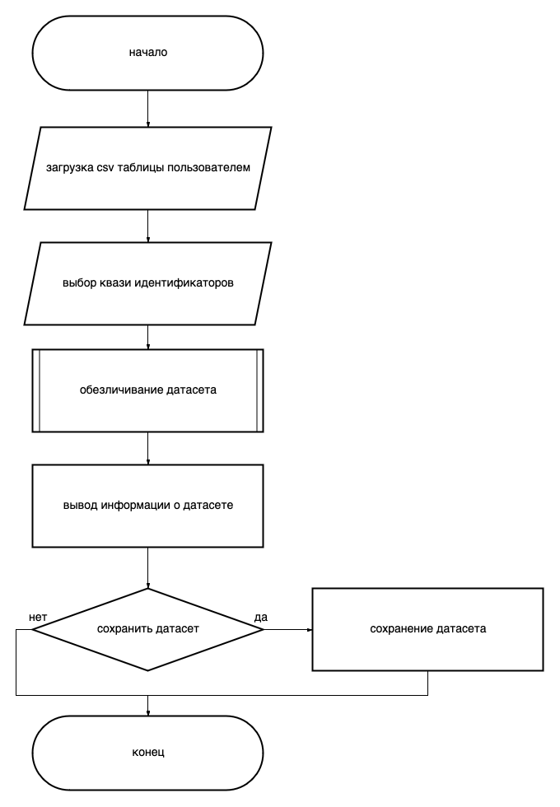

Рисунок 1 Основной алгоритм программы

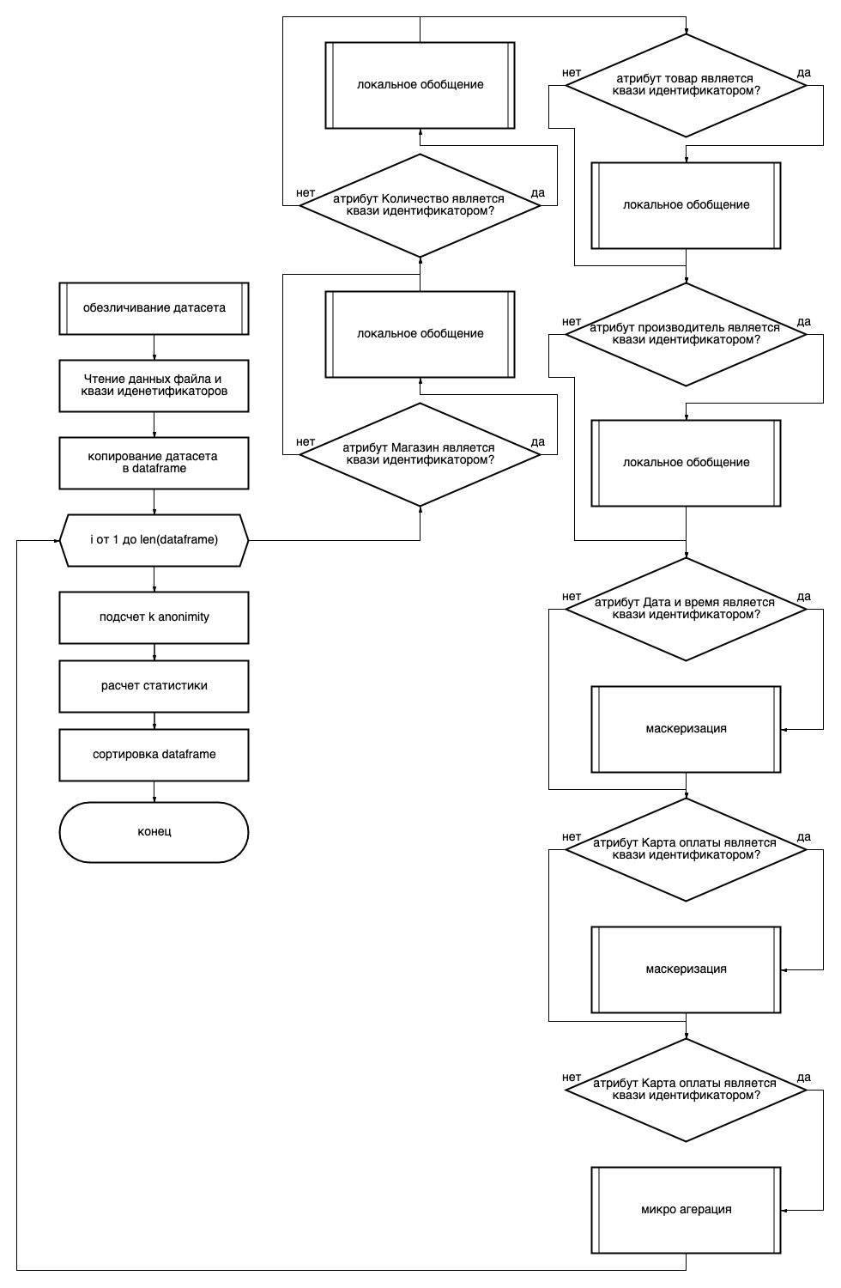

Рисунок 2. Алгоритм обезличивания

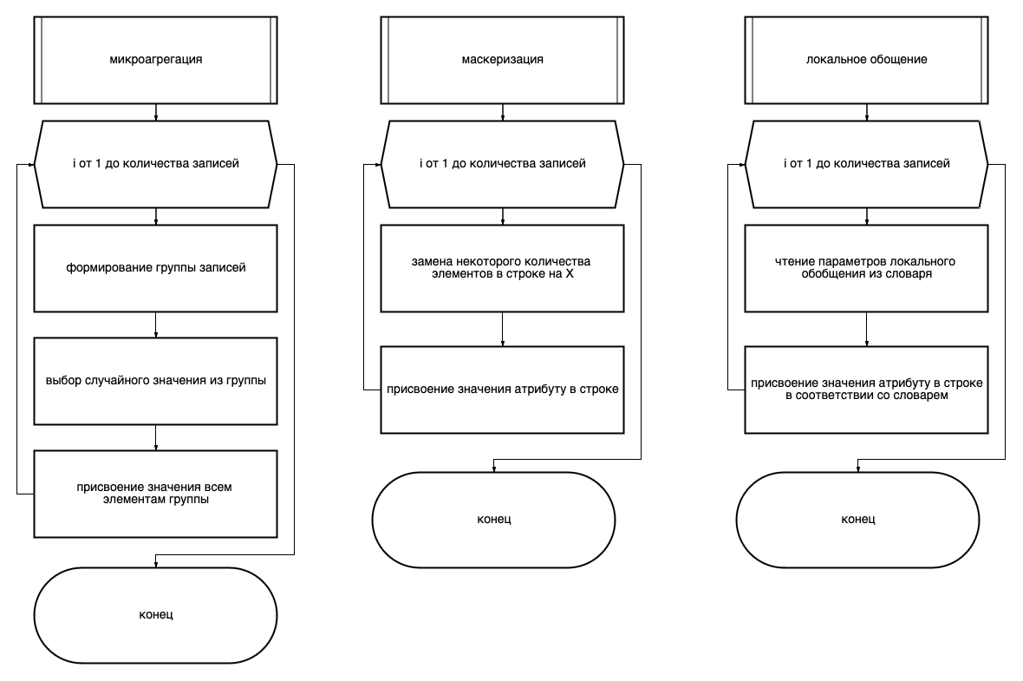

Рисунок 3. Алгоритм работы функций микроагрегация, маскеризация и локальное обобщение параметров

# **Описание программы**

Программа реализована при помощи языка python 3.11.4, с использованием библиотек: os, random, pandas, tkinter. В программе использовались 22 функции и 7 структур данных. В таблице 1 представлено описание функций

Таблица 1. Описание функций

|  |  |  |
| --- | --- | --- |
| Имя функции | Тип возвращаемого значения | Описание функции |
| read_csv | DataFrame | Читает csv таблицу |
| item_mask | None | заменяет название товара на одну из категорий |
| brand_mask | None | заменяет название бренда на общую категорию (clothes food electronics) |
| coordinates_mask_alternative | None | если у сети магазинов с одним названием много точек по городу, то меняет их общие координаты на коордианыт одного магазина |
| date_mask | None | сохраняет только год покупки |
| get_shop_category | string | возваращет категорию магазина (например М.Видео -> electronics, Zara -> clothes) |
| shop_mask | None | заменяет название магазина на общую категорию (clothes food electronics) |
| amount_mask | None | Локальное обобщение данных |
| price_mask | None | Обобщение |
| even_stronger_anonymization | None | Еще более сильные методы анонимизации |
| add_or_update_k_anonymity_column | None | Функция для добавления или обновления k-anonymity к каждой строке датасета  На основе квазиидентификаторов |
| remove_worst_k_anonymity_rows | Dataframe | Функция для удаления строк с самым низким показателем k-anonymity,  но не более max_percent от общего количества строк. |
| k_anonymity_statistics | dict | Функция для подсчета количества строк, k-anonymity которых меньше указанного порога,  а также для вычисления среднего, медианного, максимального и минимального значений k-anonymity. |
| anonimize | DataFrame | Анонимизация на основе выбранных квази-идентификаторов |
| savefile | CSV | Сохранение таблицы |
| load_file | DataFrame | Загрузка таблицы |
| show_results | None | Показ результатов |
| process_file | None | Обработка файла |
| interface | None | Отрисовка интерфейса |

В таблице 2 представлено описание структур, используемых в программе.

Таблица 2. Описание структур

|  |  |  |  |
| --- | --- | --- | --- |
| Имя структуры | Тип структуры | Тип хранимых данных | Описание |
| df_global | DataFrame | string | Хранит csv таблицу |
| df_original | DataFrame | string | Хранит csv таблицу (резервная копия) |
| stats | dict | string | Хранит статистику датасета |
| columns | list | string | Хранит атрибуты |
| bad_locations | list | string | Хранит названия названия трудно обезличиваемых локаций |
| item_dict | dict | string | Хранит словарь, для метода обощения |
| file_path | string | string | Хранит путь к csv таблице |

# **Рекомендации пользователя**

Для запуска программы необходимо наличие устройства с установленной операционной системой Linux, macOS или Windows, а также среды разработки, поддерживающей запуск python версии 3.11.4.

В полях ввода, расположенных под строками «загузить csv файл», выберите файл из которого необходимо получить датасет (рисунок 1)

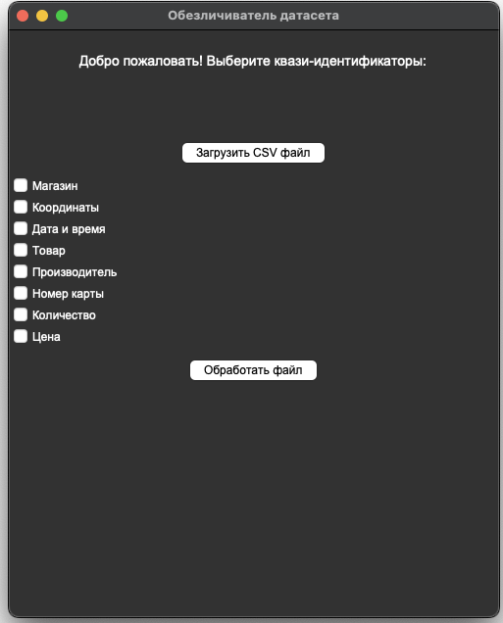

Рисунок 4. Интерфейс программы

**Ниже кнопки “Загрузить CSV файл” необходимо поставить галочки возле названия тех атрибутов, которые необходимо считать квази идентификаторами. (рисунок 4)**

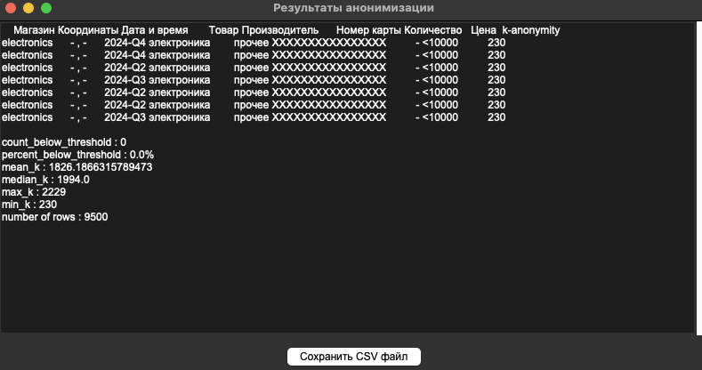

Рисунок 5. Результат работы программы

После процесса анонимизации откроется окно, в котором можно посмотреть статистику, а так же строки с наихудшими показателями анонимизации. (рис 5)

В таблице 3 приведены названия кнопок и соответствующие им выполняемые операции.

Таблица 3. Описание операций, выполняемых при нажатии на кнопку

|  |  |
| --- | --- |
| Название кнопки | Описание операции, которая выполняется при нажатии на кнопку |
| «Загрузить CSV файл» | Загружает csv таблицу в программу |
| «выбор квази идентификаторы» | Позволяет выбрать квази идентификаторы |
| «Обработать файл» | Обезличивает датасет. Выводит уникальные строки датасета для квази идентификаторов |
| «Сохранить CSV файл» | Сохраняет датасет в выходной файл с расширением csv |

# **Рекомендации для программиста**

Для внесения изменений в исходный код программы необходимо наличие устройство с установленное операционной системой Linux, macOS или Windows, а также среды разработки, поддерживающей запуск python версии 3.11.4

Необходимо установить python библиотеки: pandas, tkinter. Для этого необходимо открыть терминал и прописать следующие команды:

*pip* install -r requirements.txt

Исходный код программы доступен по ссылке ниже:

<https://github.com/alice3e/spbu-data-anonymization>

Рекомендации для программиста

1. Оптимизация производительности

- Использование векторизированных операций: В некоторых функциях, таких как `item_mask` и `brand_mask`, итерации по строкам DataFrame могут быть заменены на векторизированные операции pandas, что значительно ускорит выполнение программы. Например, можно использовать метод `replace()` для замены значений в столбце напрямую.

- Группировка данных: В функции `add_or_update_k_anonymity_column` для вычисления показателя k-анонимности применяется группировка по квазиидентификаторам. Важно убедиться, что используемые идентификаторы не содержат слишком большого числа уникальных значений, что может замедлить выполнение программы. Рассмотрите возможность предварительной агрегации данных перед группировкой, чтобы улучшить масштабируемость.

2. Маскировка данных

- Динамическое создание категорий: В текущей реализации категории товаров и магазинов жёстко зафиксированы в коде. Можно использовать более динамическую систему, которая позволяет легко обновлять категории, например, через конфигурационные файлы или базу данных.

3. Юзабилити и интерфейс

- Логи и оповещения: Добавьте логирование и систему оповещений (например, с использованием модуля `logging`), чтобы упростить диагностику ошибок. Сообщения, выводимые на экран с помощью `print()`, могут быть заменены на более информативные уведомления в интерфейсе (например, через `messagebox`).

4. Тестирование и валидация

- Тестирование производительности: Проведите нагрузочное тестирование программы на больших наборах данных (например, > 100,000 строк), чтобы убедиться в её стабильности и эффективности. Это также поможет выявить узкие места в производительности.

5. Работа с данными

- Автоматическое определение разделителя: В функции `read_csv` предполагается фиксированный разделитель `;`. Добавьте автоматическое определение разделителя с помощью метода `pandas.read_csv()` с параметром `delimiter=None`, чтобы поддерживать более гибкую работу с разными CSV-файлами.

- Обработка исключений: Добавьте обработку возможных ошибок чтения файла, например, отсутствия необходимых столбцов или некорректного формата данных, чтобы повысить надёжность программы.

# **Контрольный пример**

В этом разделе представлен пример работы программы. Запускается программа с помощью команды в терминале (из директории с файлом main.cpp):

$ python main.cpp

Далее открывается графический интерфейс, где пользователь выбирает файл, и выбирает квази идентификаторы. Далее пользователь нажимает кнопку “обработать файл” и ждет необходимое количество времени, пока не откроется окно программы с результатом выполнения. В этом окне пользователь видит худшие по k-anonimity строки датасета, а так же подробную статистику. Далее пользователь может закрыть окно программы, либо сохранить файл в нужную ему директорию.



Рисунок 6. Стартовый интерфейс программы

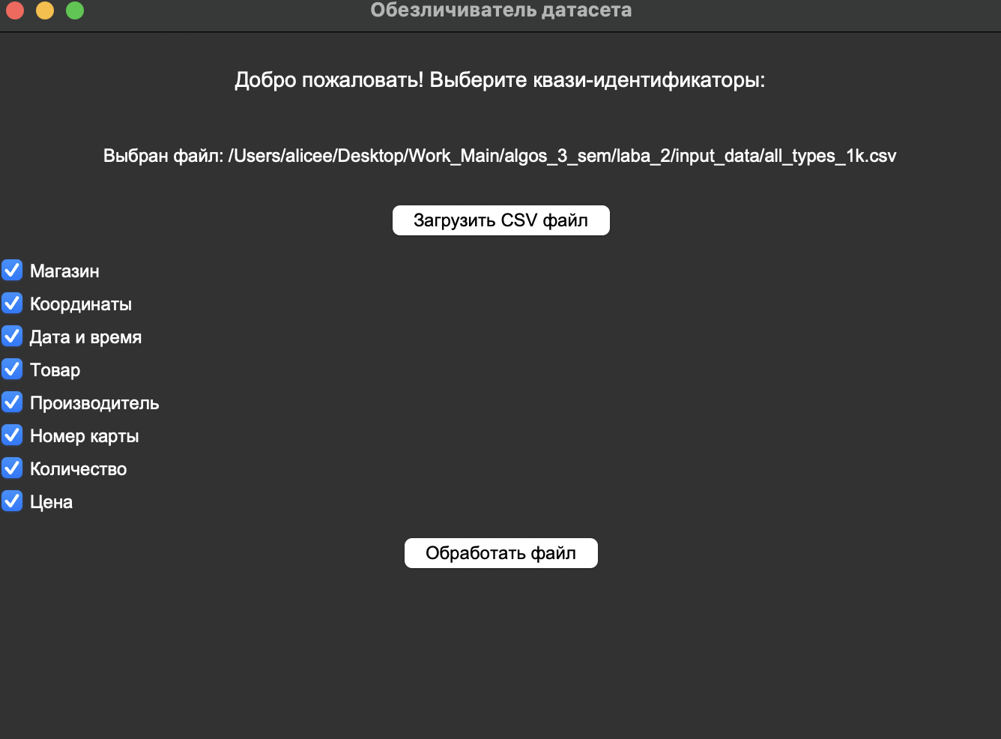

Рисунок 7. Вид программы после загрузки файла



Рисунок 8. Результат работы программы

# **Вывод**

В ходе выполнения данной работы были изучены принципы и методы обезличивания данных. Разработан алгоритм, который обезличивает датасет, содержащих информацию о покупках на территории Санкт-Петербурга с необходимой, для количества данных в датасете, степенью защиты от деобезличивания. Разработан алгоритм, который рассчитывает k anonymity. Реализована программа на языке python, которая по выбранным квази идентификаторам обезличивает датасет и рассчитывает k anonymity.

# Список использованной литературы

[1] Статья о методах обезличивания персональных данных [(datasec.ru)](https://data-sec.ru/personal-data/depersonalization/)

[2] Статья по k anonymity и методам обезличивания ([Wikipedia](https://en.wikipedia.org/wiki/K-anonymity))

[3] Статья о том, как правильно обезличивать персональные данные [(habr.com)](https://habr.com/ru/companies/rubda/articles/688116/)